Lättläst förhandsbrev till vuxna om klientplan
Hej ________!
Jag heter _________________och jag är socialarbetare.
Jag ska komma och träffa dig.
Vi träffas
veckodag _____________________
datum ___. ____.20____
plats _________________________
klockslag _________
Jag vill gärna veta hur du har det.
Du får berätta för mig
om dina planer och drömmar.
Vi ska också prata om hurdan service du får.
Service kan vara till exempel boende,
daglig verksamhet, arbetsverksamhet eller taxiresor.
Du kan berätta för mig om du tycker att du får bra service.
Du kan också berätta om det är något du tycker illa om.
Tillsammans gör vi en klientplan åt dig.
Vi funderar vilken slags service du behöver.
Vi funderar också på vilken service som är bäst för dig.
Tillsammans med det här brevet får du en broschyr.
I den kan du läsa mer om klientplanen.
Det blir trevligt att träffa dig!
Hälsningar från
____________________, socialarbetare
(bild på socialarbetaren)
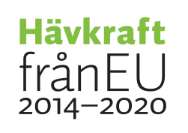
Bilder: Papunets bildbank, papunet.net:
Sergio Palao / CATEDU
Paxtoncrafts Charitable Trust
Aino Ojala
Elina Vanninen

